Archivní číslo vzorku | 3724
Odběrové číslo vzorku | 1A
Pořadové číslo karty vzorku v databázi | 447
Místo | Kutná Hora Sedlec
Objekt | Kostel Nanebevzetí P. M.
Místo odběru popis | vzorek popis místo odběru vzorku  3724 (1A) modrá plášť Panny Marie, pravá ruka, stín  3725 (2A) modrá plášť Panny Marie, pod levou nohou Ježíška  3726 (3A) oranžová čelo Ježíška  3727 (4A) zelená drapérie andílka, po pravici Panny Marie  3728 (1B) zelená ratolest erbu  3729 (2B) červená erb  3730 (3B) sv. modrá nebe mezi mráčkem, rouchem a nohou  3731 (4B) sv. zelená (intenzivní) ratolest anděla
Místo odběru foto
Typ díla | Nástěnná malba
Typ podložky (v případě vzorků povrchových úprav / barevných vrstev)
Datace objektu | neuvedeno
Zpracovatel analýzy | neuvedeno
Datum zpracování zprávy k analýze | 2006
Číslo příslušné zprávy v databázi zpráv | 2006_3

Výsledky analýzy
3724: modrá z pláště Panny Marie
bílé světlo, 200x zvětšeno  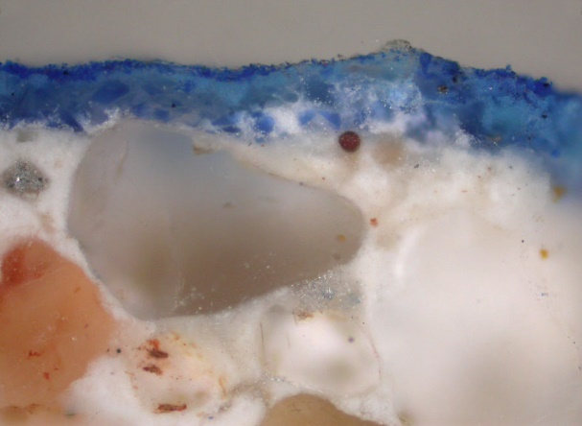 | 3  2  1  0  0 | REM-BEI  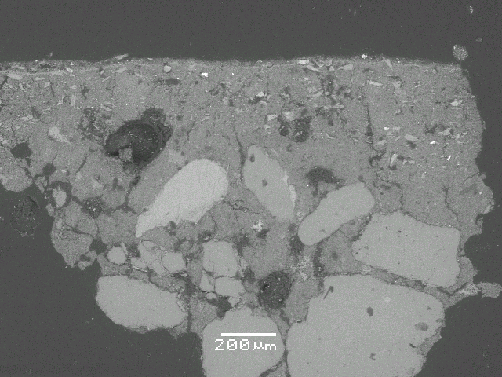

Popis:

0 – omítka - obsahuje uhličitan vápenatý, plnivo je křemenný písek s příměsí dalších silikátů, vrstva je částečně sulfatizovaná
REM-EDS: Ca, Si, (K, Al, Fe, S)

1 – modrá, obsahuje uhličitan vápenatý (vápno), smalt
REM-EDS: Si, Ca, K, As, (Fe, Co, Bi, S), zrna 1: smalt Si, K, As, (Co, Fe, Bi, S)

2 – modrá, obsahuje uhličitan vápenatý, malou příměs smaltu
REM-EDS: Ca, Si, K, As, (Fe, Co, Bi, S), zrna 1: smalt Si, K, As, (Co, Fe, Bi, S)

3 – modrá - obsahuje umělý ultramarín, malá příměs uhličitanu vápenatého, vrstva je bohatá na organické sloučeniny (pojivo)
REM-EDS: Si, Al, Na, S, K (Ca)

Závěr:

Předmětem analýzy bylo osm vzorků odebraných z kaple Panny Marie a z kaple Patronů země české. Cílem průzkumu bylo určit výstavbu barevných vrstev, složení pigmentů, pojiva barevných vrstev a identifikovat případné sekundární úpravy.

Podklad:
Pod barevnou vrstvou se nachází vrstva intonaka. Pojivem intonaka je bílé vzdušné vápno. Plnivo (písek) je tvořen hlavně křemennými zrny s příměsí dalších silikátových částic.

Původní barevné vrstvy:
U některých vzorků barevných vrstev odebraných i s částí podkladu (intonako) není vytvořeno zřetelné rozhraní, spodní barevné vrstvy jsou dobře propojeny s podkladem. Spodní barevné vrstvy bohaté na vápno byly v těchto místech pravděpodobně nanášeny na vlhkou omítku (intonako). Ve vzorku 3725 (2A) je na povrchu intonaka vytvořena vrstvička uhličitanu vápenatého. Znamená to, že barevné vrstvy byly v tomto místě nanesené na zavadlou omítku. Barevné vrstvy, které následují na podkladových vrstvách mají obvykle sytější barevný odstín.
Vzhledem k použitému pojivu barevných vrstev, lze techniku malby označit jako secco, tzv. Kalkmalerei (barva vápennými barvami). Pojivem barevných vrstev bylo vápno, modifikované malou příměsí proteinů. V původních malbách byly použity pigmenty běžně užívané v malířské tvorbě v období baroka (konec 18. století):

červené červený okr, minium, rumělka
žluté okry
modře smalt (obsahující příměs As, Bi, Ni)
zelené zelené měďnaté pigmenty (pigmenty obsahující kromě
mědi i síru resp. chlór)
černé uhlíkatá čerň
bílé uhličitan vápenatý (plní zároveň funkci pojiva)

Sekundární barevné vrstvy:
Barevné vrstvy, které lze jednoznačně označit za sekundární byly nalezeny ve vzorcích 3724 (1A) – plášť Panny Marie, 3730 (3B) - pozadí. U obou vzorků byla v povrchové barevné vrstvě prokázána přítomnost umělého ultramarínu, který se začíná užívat až v 1. pol. 19. století.

Povrch maleb je na mnoha místech sulfatizovaný (přeměna uhličitanu vápenatého na síran vápenatý v důsledku reakce s oxidy síry v ovzduší)

XRD (rentgenová difrakce) – stanovení fázového složení výkvětu
(Provedeno ve spolupráci s RNDr. Jaromírem Ševců, Kutná Hora)

Postup: Měření rentgenovou difrakcí bylo provedeno na přístroji Mikrometa 2 s difraktografem GON 03. Měření bylo provedeno v rozmezí 2Θ 6-60° s rychlostí 1°/min. vyhodnocení rentgenové analýzy bylo provedeno za pomoci rtg. knihy spekter JCPDS (Joint Committee on Powder Diffraction Standards).

Vzorky k analýze:

Analyzován byl vzorek výkvětu odebraný z povrchu nástěnné malby.

vzorek | místo odběru vzorku | analýza
9 | doplnit | XRD – rentgenová difrakce, mineralogické složení výkvětu

Výsledky:

Rentgenovou difrakcí byl ve vzorku 9 výkvětu analyzován hexahydrát síranu hořečnatého, tzv. hexahydrit (MgSO₄.6H₂O). Tato sůl vznikla pravděpodobně díky chemické přeměně uhličitanu hořečnatého nebo uhličitanu hořečnato-vápenatého, který byl v malbě analyzován jako pojivo barevných vrstev. Díky masivnímu zatékání, které je doloženo, došlo k chemické přeměně uhličitanu na síran hořečnatý. Popř. může být zdrojem síranových anionů i cement, který byl použit pro vysprávky zaklenutí stropu.

Jedná se o sůl, která má velmi dobrou rozpustnost ve vodě a snadno tvoří přesycené roztoky. Za normálních atmosférických podmínek velmi snadno krystalizuje i hydratuje, z čehož lze odvodit její velké destrukční účinky. Za normálních podmínek (20°C, 70% RH) snadno přechází na heptahydrát (MgSO₄.7H₂O), hydratace je doprovázena vznikem hydratačních tlaků. Rovnovážná vlhkost soli je 90%, tzn., že za podmínek, kdy je RH nižší než tato hodnota, může sůl z roztoku krystalizovat velmi snadno.

Kromě tohoto byl mocí REM-EDS mikroskopie (rastrovací elektronová mikroskopie s energiodisperzivním analyzátorem) v povrchových vrstvách maleb identifikován dihydrát síranu vápenatého, tzv. sádrovec. Ten také pravděpodobně vznikl chemickou přeměnou uhličitanu vápenatého (pojivo barevných vrstev) na síran vápenatý.

Mikrobiologická analýza plísní
(Analýza byla provedena ve spolupráci s PhDr. Bronislavou Bacílkovou, Národní archiv, Oddělení péče o fyzický stav archiválií, Praha)

Popis stavu: Na povrchu barevné vrstvy se vyskytují šedé ostrůvky spor plísní. Plísně nevytvářejí souvislý porost a jsou lokalizovány pouze bodově.

Postup: Identifikace druhu plísně
Vzorky plísní byly za aseptických podmínek naneseny na povrch živné půdy na Petriho misce (Malt Extract Agar, HiMedia Laboratories Pvt Ltd.) a ponechány růst za podmínek 24 ± 4 °C a relativní vzdušné vlhkosti 100 %. Nárůst plísní byl hodnocen mikroskopicky (stereomikroskop Nikon SMZ-U, zvětšení 7,5 - 75×).

Vzorky k analýze:

vzorek | místo odběru vzorku | analýza
1 | modrá | kultivace plísní na živné půdě a mikroskopické vyhodnocení
2 | růžová

Výsledky:
U obou vzorků (č. 1 modrá, č. 2 růžová) se jedná o běžně se vyskytující druh plísně Penicillium. Tato plíseň má malé nároky na živiny a životní podmínky, takže velmi ochotně roste v prostředí se zvýšenou relativní vlhkostí (tj. více než 65%). Tato plíseň není extrémně odolná vůči biocidům, takže lze velmi účinně napadené plochy dezinfikovat. Pokud je však v prostoru dostatečně vlhko lze předpokládat, že se po určité době plísně objeví znovu.

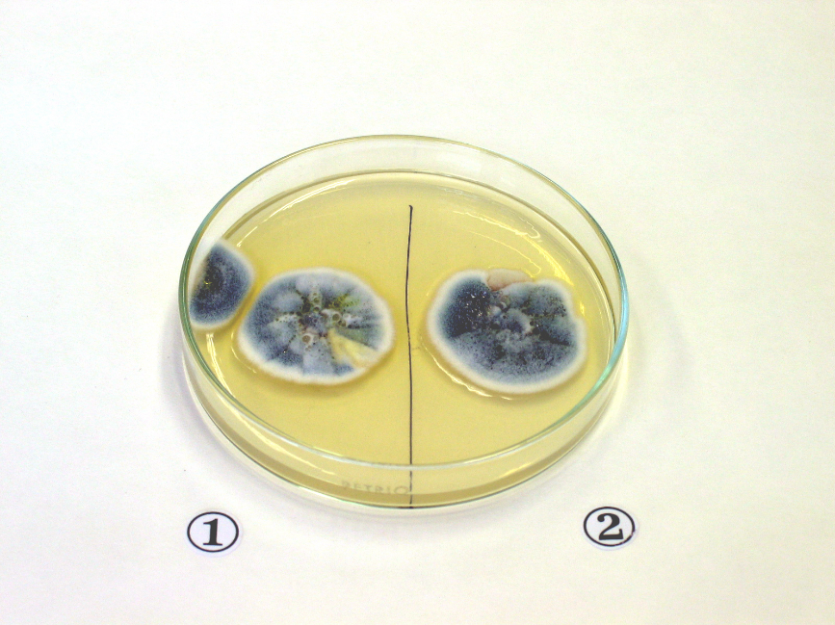
vzorky po kultivaci: spory plísně Penicillium

Fotodokumentace analýzy

